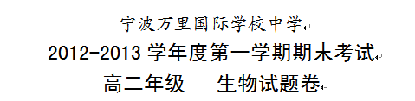
导试简表
本试卷考查要点 | 校本纲要目标 | 相关题号
细胞的物质组成和结构 | 1、熟记各种细胞结构及其功能  2、掌握动植物细胞的结构差别  3、掌握真核生物和原核生物的差别 | 1、2
细胞的代谢 | 1、掌握ATP的结构和功能  2、掌握细胞呼吸、光合作用的总反应方程式；基本过程中物质与能量的变化  3、掌握叶绿体中色素提取和分离的方法 | 3、4、5、6、7、8、9、37
细胞的分裂 | 1、掌握细胞周期的概念  2、掌握有丝分裂的基本过程、染色体和DNA的变化，以及动植物细胞有丝分裂的异同  3、掌握减数分裂的基本过程，染色体和DNA的变化，能够区别高等动物精子和卵细胞形成过程的区别 | 10、11、12、13、14、15、21、22、23、38（B）
孟德尔遗传定律和伴性遗传 | 1、要求掌握孟德尔遗传定律的实质，并能使用其解决实际问题  2、能熟练应用常染色体遗传和伴性遗传的特点，判断遗传系谱图，并计算概率 | 16、17、18、19、20、24、25、26、27、38（A）
遗传的分子学基础 | 1、掌握证明遗传物质的三个实验  2、能够熟练区别DNA和RNA的结构  3、掌握基因的传递和表达过程 | 28、29、30、31、32、33、34、35、36

一、单项选择题（35题，每题2分，共70分）：
1.下列关于人体内蛋白质的叙述中，正确的是
A．每种蛋白质都由20种氨基酸构成
B．氨基酸种类和数量相同的蛋白质一定是同种蛋白质
C．蛋白质具有多样性，是由于氨基酸的种类、数目、排列顺序和蛋白质的空间结构不同
D．高温或低温均会使蛋白质的空间结构改变，且这种改变是不可逆的
2.大豆根尖所含的核酸中，含有A、T、C、G的核苷酸种类共有
A．8种 B．7种 C．5种 D．4种
3.下列关于ATP的叙述中，正确的是
A．ATP分子中所有化学键都储存着大量的能量，所以被称为高能磷酸化合物
B．ATP转变为ADP需要能量和酶
C．ATP中大量的能量都储存在远离腺苷的那个磷酸基团中
D．ATP中大量的能量储存在高能磷酸键中
4.下列物质进出细胞的实例中，属于主动转运的是
A．甘油进入胃黏膜细胞 B．CO₂穿出组织细胞
C．植物的根从土壤溶液中吸收离子 D．水分子出入细胞
5.过酸、过碱或温度过高，会使酶永久失活，原因是破坏了酶的
A．全部肽键 B．空间结构 C．氨基酸 D．双螺旋结构
6.如果酶的数量一定，下列最确切地反映了反应速率与底物浓度关系的是
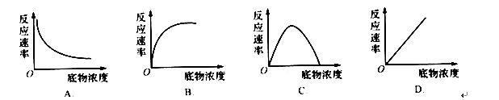
7.某人测得一苹果在一段时间内，CO₂的释放量比O₂的吸收量大，据此可以推测该苹果
A．需氧呼吸占优势
B．需氧呼吸与厌氧呼吸消耗的葡萄糖相等
C．厌氧呼吸占优势
D．既进行需氧呼吸又进行厌氧呼吸
8.某学生在玻璃温室里进行植物栽培实验。为此他对室内空气中的CO₂含量进行了24小时的测定，下图所示曲线中能正确表示其测定结果的是(横坐标为时间，纵坐标为CO₂浓度)
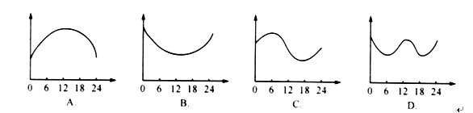
9.在正常条件下进行光合作用的某植物，当突然改变其条件后，即可发现植物叶肉细胞内五碳分子RuBP含量突然上升，则改变的条件是
A．停止光照 B．停止光照并升高CO₂浓度
C．升高CO₂浓度 D．降低CO₂浓度
10．下图是植物细胞有丝分裂的各阶段示意图，但顺序不对。下列选项中顺序正确的
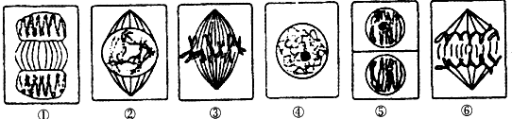
A.④-①-②-⑤-③-⑥ B.②-③-④-⑥-①-⑤
C.③-④-①-②-⑥-⑤ D.④-②-③-⑥-①-⑤
11.果蝇体细胞有8条染色体，经过四次有丝分裂后形成的子细胞中有染色体
A．4条 B．8条 C．16条 D．32条
12.下列有关癌细胞的叙述中，错误的是
A．癌细胞表面的粘连蛋白减少 B．癌细胞之间的黏着性增大
C．癌细胞易在体内分散和移动 D．癌细胞有无限增殖的能力
13.某同学检测一植物组织细胞时，发现其分解有机物缓慢，酶的催化效率很低。说明该细胞正在
A．分化 B．分裂 C．癌变 D．衰老
14．取生长健壮的小麦根尖，经过解离、漂洗、染色、制片过程，制成临时装片，放在显微镜下观察。欲观察到细胞有丝分裂的前、中、后、末几个时期
A．应选一个处于间期的细胞，持续观察它从间期到末期的全过程
B．如果在低倍镜下看不到细胞，可改用高倍物镜继续观察
C．如果在一个视野中不能看全各个时期，可移动装片从周围细胞中寻找
D．如果视野过暗，可以转动细准焦螺旋增加视野的亮度
15．下列关于细胞分裂、分化、衰老和凋亡的叙述中，正确的是
A．个体发育过程中，细胞的分裂、分化和凋亡对于生物体都是有积极意义的
B．细胞分裂发生于个体发育整个生命过程中，细胞分化仅发生于胚胎发育阶段
C．细胞分化使各种细胞的遗传物质有所差异，导致细胞的形态和功能各不相同
D．多细胞生物细胞的衰老与机体的衰老总是同步进行的
16.下列各组性状中，属于相对性状的是
A．豌豆种子的圆滑和皱缩 B．玉米的高秆和小麦的矮秆
C．豌豆的黄子叶和绿豆荚 D．人的身高和体重
17.豌豆种子子叶黄色(Y)对绿色(y)为显性，圆粒(R)对皱粒(r)为显性。基因型分别为YyRr、yyrr的豌豆杂交，后代中表现型有
A．2种 B．4种 C．6种 D．9种
18.下列关于纯合子与杂合子的叙述中，正确的是
A．纯合子的自交后代仍是纯合子 B．杂合子的自交后代仍是杂合子
C．纯合子中不含隐性基因 D．杂合子的双亲至少有一方是杂合子
19.水稻的非糯性(W)、糯性(w)是一对相对性状。含W的花粉遇碘变蓝，含w的花粉遇碘不变蓝，把WW和ww杂交得到的F1种子播下去，长大开花后取出几个成熟花药中的全部花粉，滴一滴碘液，在显微镜下观察，可见花粉
A．全部变蓝 B．全不变蓝 C.1/2变蓝 D．3/4变蓝
20.孟德尔的豌豆杂交实验中，将纯种的黄色圆粒(YYRR)与纯种的绿色皱粒(yyrr)豌豆杂交，F2种子为480粒，从理论上推测，F2种子中基因型与其个体数基本相符的是
A．yyrr，20粒 B．YyRR，60粒 C．YyRr，240粒 D．yyRr，30粒
21.精子形成过程中，染色体的行为变化顺序是
A．复制→同源染色体分离→同源染色体联会→着丝粒分裂
B．复制→同源染色体联会→同源染色体分离→着丝粒分裂
C．同源染色体联会→同源染色体分离→复制→着丝粒分裂
D．同源染色体联会→复制→同源染色体分离→着丝粒分裂
22.雄果蝇的体细胞中含有4对同源染色体，则其初级精母细胞中的染色体数为
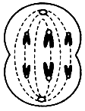
A．2条 B．4条 C．8条 D．16条
23.右图表示某二倍体生物的一个正处在分裂期的细胞，该细胞的细胞核中有( )
A. 12个DNA分子 B．3对同源染色体
C．6条染色单体 D．6条染色体
24.果蝇的眼色为伴X染色体遗传，红眼为显性性状，白眼为隐性性状。在下列杂交组合中，通过眼色即可直接判断子代果蝇性别的杂交组合是
A.杂合红眼雌果蝇×红眼雄果蝇 B.白眼雌果蝇×红眼雄果蝇
C.纯合红眼雌果蝇×白眼雄果蝇 D.白眼雌果蝇×白眼雄果蝇
25.某色盲男孩的父亲、母亲、祖父、祖母、外祖父、外祖母中，除祖父色盲外，其他人色觉均正常，这个男孩的色盲基因来自
A.祖父 B．祖母 C．外祖父 D．外祖母
26.某男子患红绿色盲病，若减数分裂正常进行，则他的一个次级精母细胞处于后期时，可能存在
A. 两条Y染色体，两个色盲基因
B．一条X染色体，一条Y染色体，一个色盲基因
C．一条Y染色体，没有色盲基因
D．两条X染色体，两个色盲基因
27.下列关于基因与染色体关系的描述中，正确的是
A. 基因与染色体是一一对应的关系 B．一条染色体有成对的基因
C．基因以一定的次序排列在染色体上 D．一个基因是由一条染色体构成的
28.下列是遗传物质发现过程中的几个重要实验，其中应用了放射性同位素示踪技术的是
A.噬菌体侵染细菌的实验 B.肺炎双球菌的活体转化实验
C.肺炎双球菌的离体转化实验 D.烟草花叶病毒的重建实验
29.如果用¹⁵N、³²P、³⁵S标记噬菌体后，让其侵染无标记的细菌，在产生的子代噬菌体的组成结构中，能够找到的放射性元素是
A.可以在外壳中找到¹⁵N和³⁵S B.可以在DNA中找到¹⁵N和³²P
C.可以在外壳中找到¹⁵N D.可以在DNA中找到³²P
30.将¹⁵N标记的一个DNA分子放在含有¹⁴N的溶液中，让其复制一次，则含有¹⁵N的DNA分子占全部子代DNA分子的比例是
A.0 B．1/4 C．1/2 D．1
31.DNA的一条链中，上述比例在其互补链和整个DNA分子中分别是
A.0.4和0.6 B．2.5和1.O C．0.4和0.4 D．0.6和1.0
32.一个转运RNA的一端的三个碱基是CGA，这个RNA运载的氨基酸是
A. 甲硫氨酸(AUG) B．谷氨酸(GAC)
C．精氨酸(CGA) D．丙氨酸(GCU)
33.中心法则包括下列遗传信息的转变过程，其中揭示生物遗传实质的是
A. 从DNA→DNA的复制过程 B．从DNA→RNA的转录过程
C．从RNA→蛋白质的翻译过程 D．从RNA→DNA的逆转录过程
34.一条信使RNA上有900个碱基，则由它控制合成的多肽链上的氨基酸种类数最多约
A. 300种 B．150种 C．20种 D．899种
35.右图为细胞中核糖体合成蛋白质的示意图，下列说法中正确的是
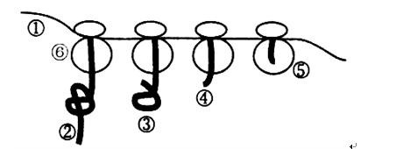
A. 核糖体在①上的移动方向都是从左到右
B．4条多肽链是同时开始合成的
C．最终合成的②③④⑤结构不同
D．每个核糖体都能单独合成完整的肽链

二、非选择题（3题，共30分）：
共做题：（所有同学均需完成）
36.（10分）根据下面的密码子表和示意图，回答下列问题：
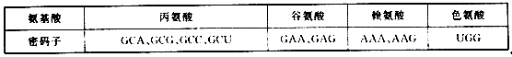
(1)A～E结构的名称分别是：
A_________；B_________；C_________；D_________；E_________。
(2)下图表示蛋白质合成中的_________过程，是在_________内进行的。
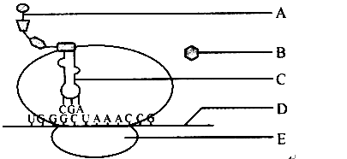
(3)由图中的mRNA链可知DNA分子中模板链上对应的碱基序列为_________。
(4)图示中一个正被运载的氨基酸是_________，其后将要连接上去的一个氨基酸是_________。

A题：（供创新班学生及希望调整进入创新班的同学选做）
37.（12分）图6为测定光合作用速率的装置，在密封的试管内放一新鲜叶片和二氧化碳缓冲液，试管内气体体积的变化可根据毛细玻璃刻度管内红色液滴移动距离测得。在不同强度的光照条件下，测得的气体体积如图所示。试管中二氧化碳浓度适宜。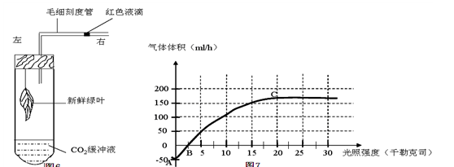
（1）从图7可以看出，植物进行呼吸作用每小时需要氧气 毫升。若此时图6中植物光照强度为15千勒克司，则2小时光合作用产生的气体量为 毫升。消耗不同底物呼吸商（呼吸作用所释放的CO₂和吸收的O₂的分子比）不同，若此时植物叶片的呼吸商为0.8，则呼吸作用分解的有机物中 所占比例较大。
（2）标记实验开始时毛细刻度管中红色液滴所在位置为初始标记位置。实验时，在30分钟内光照强度由0渐变为2.5千勒克司（不同光照强度照射的时间均等），在此过程中，当光照强度为 时，液滴所在位置离实验初始标记位置最远。此时液滴位于初始标记位置的 侧；这时，我们测得试管内气体体积发生了变化，此体积变化主要是因为 。
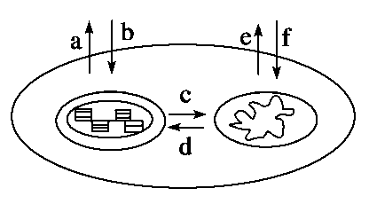
（3）如果用a、b、c、d、e、f六个箭头表示气体的进出，则C点的光照强度下，对应右图中存在的箭头有 。
（4）假设二氧化碳浓度的改变不影响呼吸作用的强度，将图6中二氧化碳的浓度维持在一个较高且适宜的条件时，图7中B点将 （不动、左移或右移），C点对应的光强值将 （不动、左移或右移）。
（5）为了防止无关变量对实验结果的干扰，本实验还应设置对照实验，对照组与实验组实验装置的区别是 。如果对照组放置6分钟后，刻度管中的红色液滴较之实验初始标记位置向左移了4毫升并静止不动，其最可能的原因是 。此时若将图6中二氧化碳缓冲液换成蒸馏水，实验测得的数据指标是 。

38.（8分）雄家蚕的性染色体为ZZ，雌家蚕为ZW。已知幼蚕体色正常基因（T）与油质透明基因（t）是位于Z染色体上的一对等位基因，结天然绿色蚕基因（G）与白色蚕基因（g）是位于常染色体上的一对等位基因，T对t，G对g为显性。
（1）现有一杂交组合：ggZ^{T}Z^{T}和GGZ^{t}W，F1中结天然绿色蚕的雄性个体所占比例为__________，F2中幼蚕体色油质透明且结天然绿色蚕的雄性个体所占比例为____________________。
（2）雄性蚕产丝多，天然绿色蚕丝销路好。现有如下基因型的雄、雌亲本：GGZ^{t}W、GgZ^{t}W、ggZ^{t}W、GGZ^{T}W、GGZ^{T}Z^{t}、ggZ^{T}Z^{t}、ggZ^{t}Z^{t}、GgZ^{t}Z^{t}，请设计一个杂交组合，利用幼蚕体色油质透明区别的特点，从F1中选择结天然绿色蚕的雄蚕用用生产（用遗传图解和必要的文字表述）。

B题：（供平行班同学选做）
37.（8分）下图为一昼夜中某植株对CO₂的吸收和释放状况的示意图。请据图回答问题：
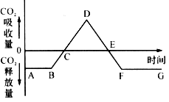
(1)图中C点和E点处，CO₂吸收量和释放量为零的原因是______________。
(2)据图推测该植物接受光照的时间是曲线中的______________段，其中光合作用强度最高的是______________点，植株积累有机物最多的是____________点。
(3)图中DE段吸收量逐渐减少是因为____________，以致光反应产生的____________和____________逐渐减少，从而影响了____________强度。

38.（12分）下图中的A、B分别表示某种高等动物正在进行减数分裂的细胞，请据图回答：
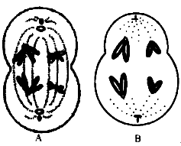
(1)A、B的细胞名称分别是：A_________，B_________
(2)B图细胞内有_________对同源染色体，_________条染色体，_________条染色单体。
(3)A图表示减数第_________次分裂________期，该细胞分裂完成后，产生的子细胞是____，当该细胞完成减数分裂后，最多能产生________种类型的配子。
(4)B图表示减数第_________次分裂________期，该细胞分裂完成后，产生的子细胞是_________。

宁波万里国际学校中学
班级 姓名 学号 .
◎◎◎◎◎◎◎◎◎◎◎◎◎◎◎◎◎◎◎◎◎◎◎◎◎◎◎◎◎◎◎◎◎◎◎◎◎◎◎◎◎◎◎◎◎◎◎◎◎◎◎◎◎◎◎◎◎◎◎◎◎◎◎◎◎◎◎◎◎◎◎◎◎◎◎◎◎◎◎◎◎◎◎◎◎◎◎◎◎◎◎◎◎◎◎◎◎◎◎◎◎◎◎◎◎◎◎◎◎◎◎◎◎◎◎◎◎◎◎◎◎◎◎◎◎◎◎◎◎◎
…………………………… 密 ……………………………………… 封 …………………………………… 线 ………………………………………………
座位号
2012-2013学年度第一学期期末考试
高二年级 生物答题卷
一、选择题（每题2分，共70分）：
1 A B C D 2 A B C D 3 A B C D 4 A B C D 5 A B C D
6 A B C D 7 A B C D 8 A B C D 9 A B C D 10 A B C D
11 A B C D 12 A B C D 13 A B C D 14 A B C D 15 A B C D
16 A B C D 17 A B C D 18 A B C D 19 A B C D 20 A B C D
21 A B C D 22 A B C D 23 A B C D 24 A B C D 25 A B C D
26 A B C D 27 A B C D 28 A B C D 29 A B C D 30 A B C D
31 A B C D 32 A B C D 33 A B C D 34 A B C D 35 A B C D

二、非选择题（3题，共30分）：
共做题：（所有同学均需完成）
36.（10分）
(1) A__________________；B__________________；C__________________；
D__________________；E__________________。
(2) _____________________________， _____________________________。
(3) ___________________________________。
(4) _____________________________，_____________________________。
A题：（供创新班学生及希望调整进入创新班的同学选做）
37. （12分）
（1）__________________，__________________，__________________
（2）__________________，__________________
______________________________________________________________
（3）__________________（4）__________________，___________________
（5）_______________________________________________________________；
_______________________________________________________________；
_______________________________________________________________。
38. （8分）
（1）_________________________，_________________________
（2）

B题：（供平行班同学选做）
37. （8分）
（1）_______________________________________________________________；
（2）____________________，____________________，___________________
（3）____________________________________，
____________________，____________________，___________________
38. （12分）
（1）__________________，__________________
（2）__________________，__________________，__________________
（3）______________，______________，__________________，_____________
（4）______________，______________，_________________________________

2012-2013学年度第一学期期末考试
高二生物参考答案
一、选择题
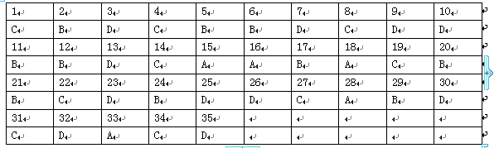
36.（10分）每空1分，共10分
(1)A：多肽链；B：氨基酸；C：tRNA（转运RNA）；D：mRNA（信使RNA）；E：核糖体。
(2)翻译，核糖体。
(3)ACCCGATTTGGC。
(4)丙氨酸，赖氨酸。

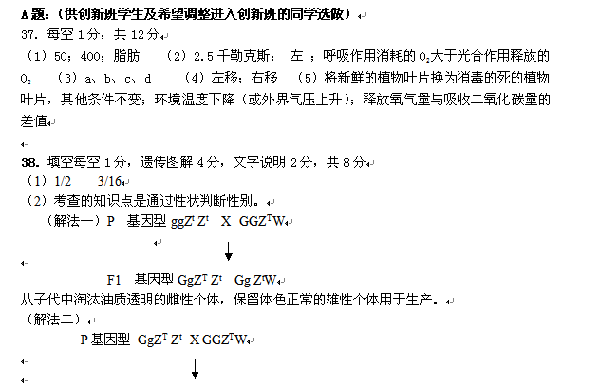F1基因型GgZ^{T} Z^{T} Gg Z^{t}W GG Z^{T} Z^{T} GG Z^{t}W
从子代中淘汰油质透明的雌性个体，保留体色正常的雄性个体用于生产。

B题：（供平行班同学选做）
37. 每空1分，共8分
(1)细胞呼吸释放的量等于光合作用吸收的量
(2)BF, D, E
(3)光照强度逐渐减弱 ，碳反应

38. 每空1分，共12分
(1)初级精母细胞 ； 次级卵母细胞 (2)0 ；4 ；0 (3)一 ；后； 次级精母细胞 ；2 (4)二；后；卵细胞和第二极体

